Портфолио обучающегося ФКОУ ВО Кузбасский институт ФСИН России

Афонин Андрей Евгеньевич
Курсант 45 учебной группы
4 курса набора 2016 года

Перечень индивидуальных образовательных достижений

Афонин Андрей Евгеньевич
№ п/п | Вид образовательных достижений | Описание индивидуальных образовательных достижений | Подтверждение уровня (факта) индивидуальных образовательных достижений | Самооценка образовательных достижений (индекс ИОД) | Примечания
1 | 2 | 3 | 4 | 5 | 6
Достижения в освоении основной образовательной программы
(образовательная активность)
1 | Уровень успеваемости за весь период обучения | Сдача экзаменационной сессии за 4 семестра | Ведомость промежуточной аттестации ПА-1 | СБу = 3,85 балла | СБу=108/28=3,85 балла, где  108– сумма оценок за экзамены, курсовые работы, практики, итоговый экзамен и защиту ВКР;  28 - количество оценок за экзамены, курсовые работы, практики, итоговый экзамен, защиту ВКР
 | Написание курсовой работы за 1 курс по дисциплине ТГП | На тему «приемы юридической техники» | Оригинал курсовой работы и рецензия прилагается |  | Приложение 2
 | Написание курсовой работы за 3 семестр по дисциплине КПРФ | На тему «правовые основы взаимоотношений государства и церкви в Российской Федерации» | Оригинал курсовой работы и рецензия прилагается |  | Приложение 3,4
 | Написание курсовой работы за 4 семестр по дисциплине УП | На тему «понятие, виды и значение рецидива преступления» | Оригинал курсовой работы и рецензия прилагается |  | Приложение 5,6
 | Написание курсовой работы за 5 семестр по дисциплине гражданское право | На тему «Особенности гражданского-правового статуса сотрудника ФСИН» | Оригинал курсовой работы и рецензия прилагается |  | Приложение 7,8
 | Написание курсовой работы за 6 семестр по дисциплине уголовно-исполнительное право |  | Оригинал курсовой работы и рецензия прилагается |  | Приложение 9,10
 | Индекс ИОД по освоению основной образовательной программы |  |  | 3,85 балла
Достижения в общественной жизни
(социальная активность)
1 | Принимал участие в спартакиаде по футболу среди курсантов 1 курса | Участник команды по футболу среди курсантов 1 курса |  | 0,5 балла
2 | Принимал участие в спартакиаде по стрельбе из ПМ | Участник команды по стрельбе из ПМ |  | 0,5 балла
3 | Принимал участие в соревнованиях по плаванью среди курсантов 1 курса ФПД | Участник команды по плаванью среди курсантов 1 курса ФПД | Заявка на участие прилагается.  5 место. | 0,5 балла | приложение 1
 | Индекс ИОД в общественной жизни |  |  | 1,5 балла
 | Итого суммарный индекс ИОД за весь период обучения |  |  | 5.1 балл

Приложение 1
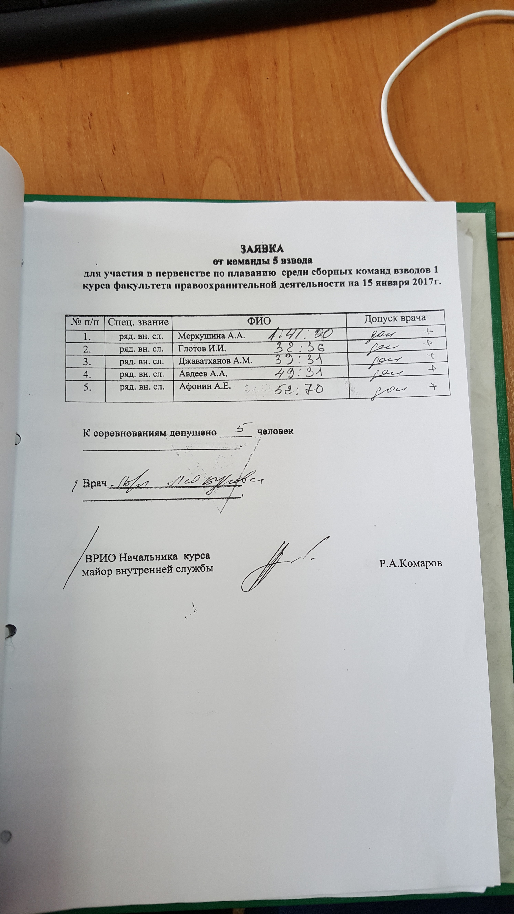

Приложение 2
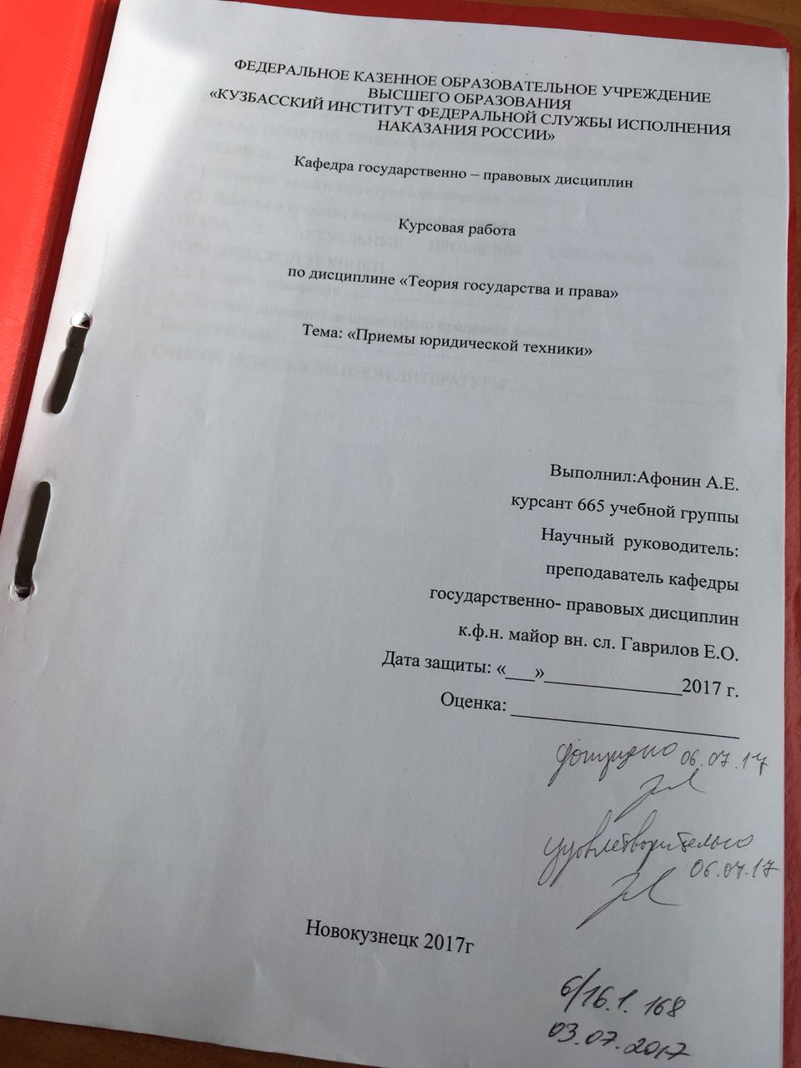

Приложение 3
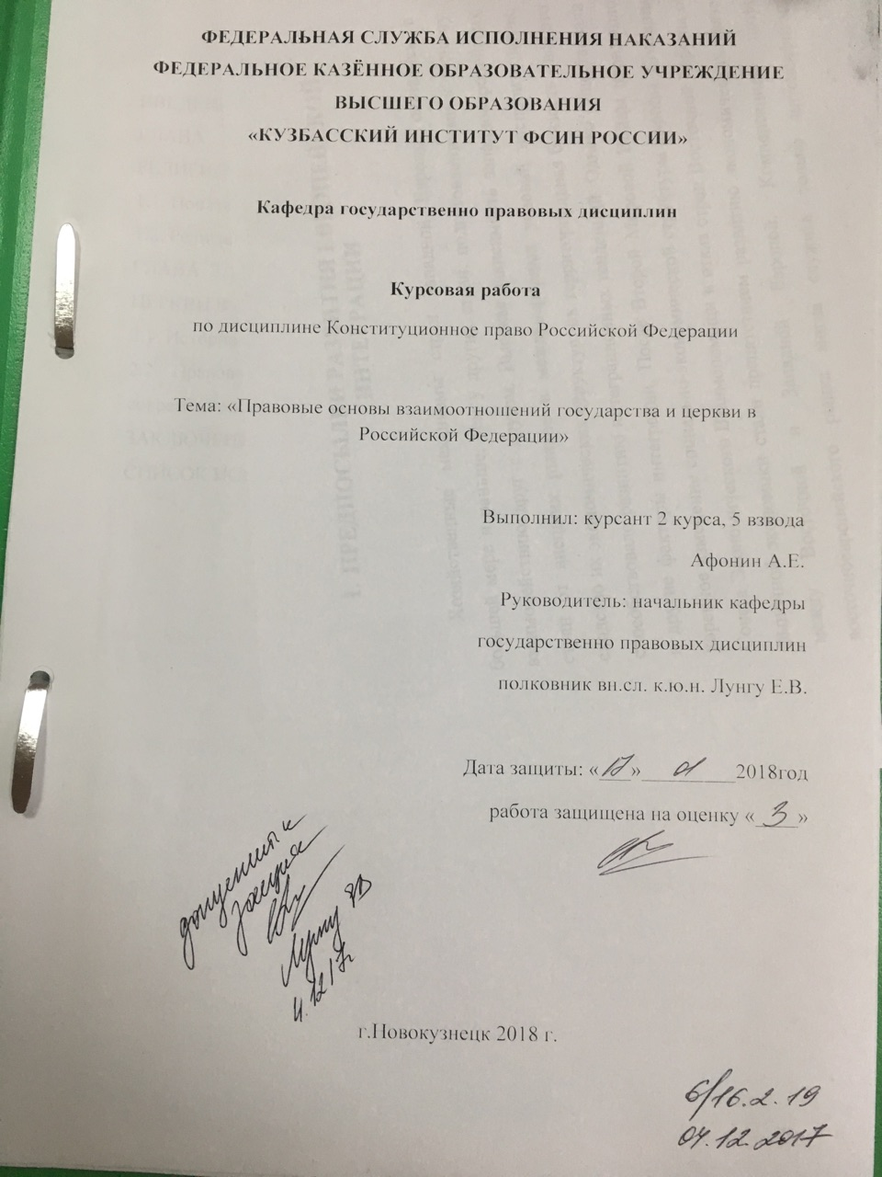

Приложение 4
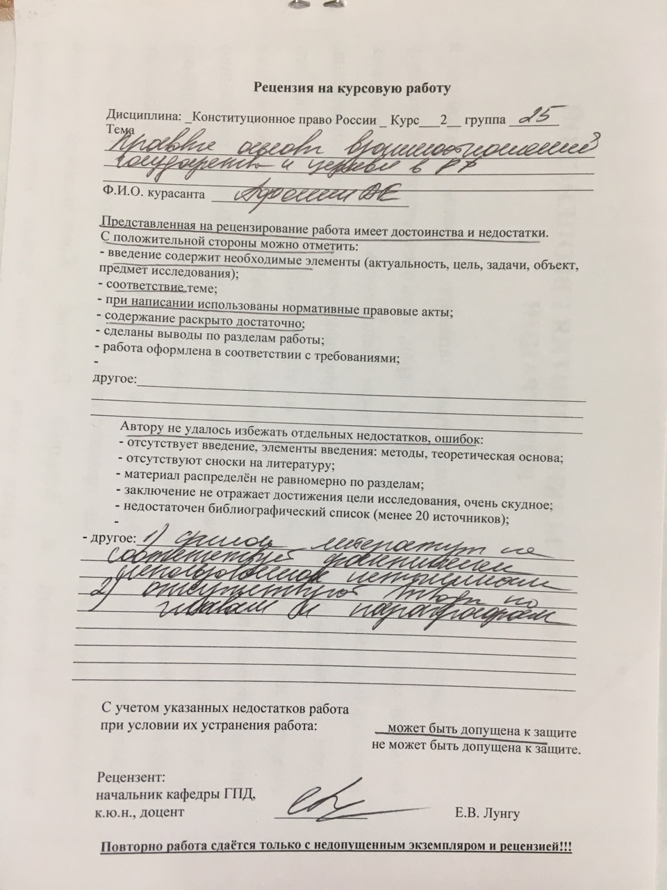

Приложение 5

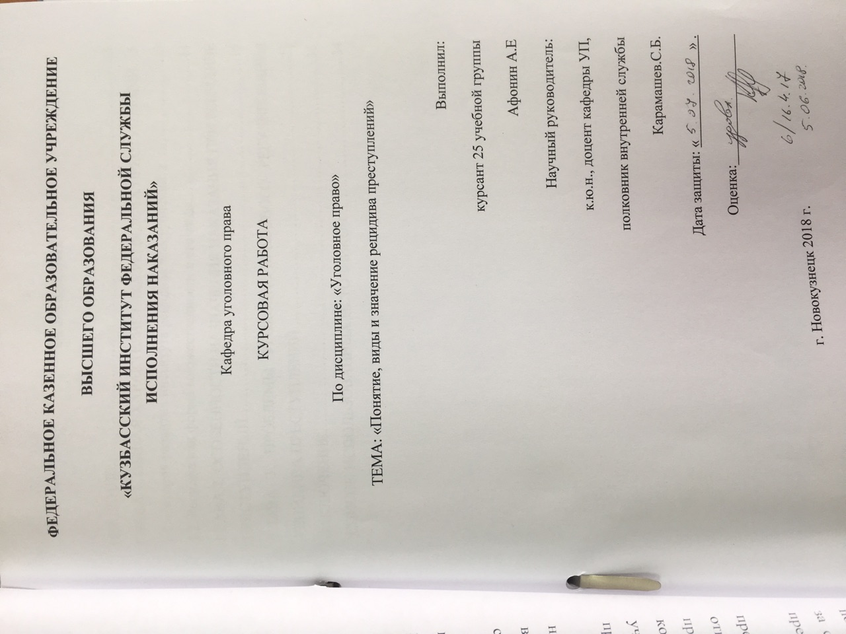

Приложение 6
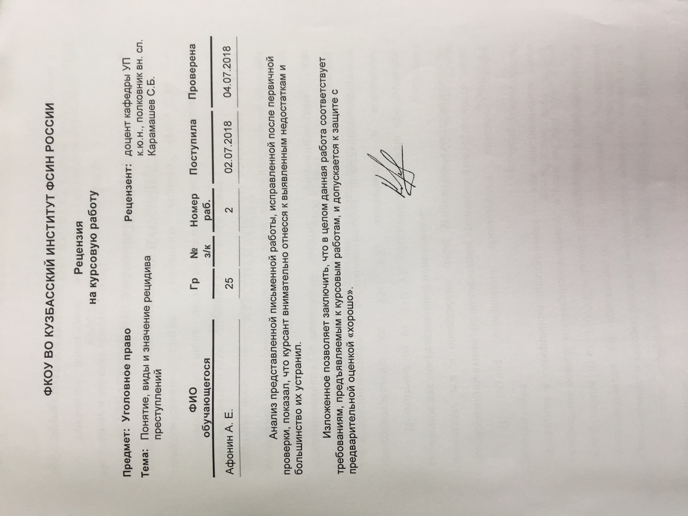

Приложение 7
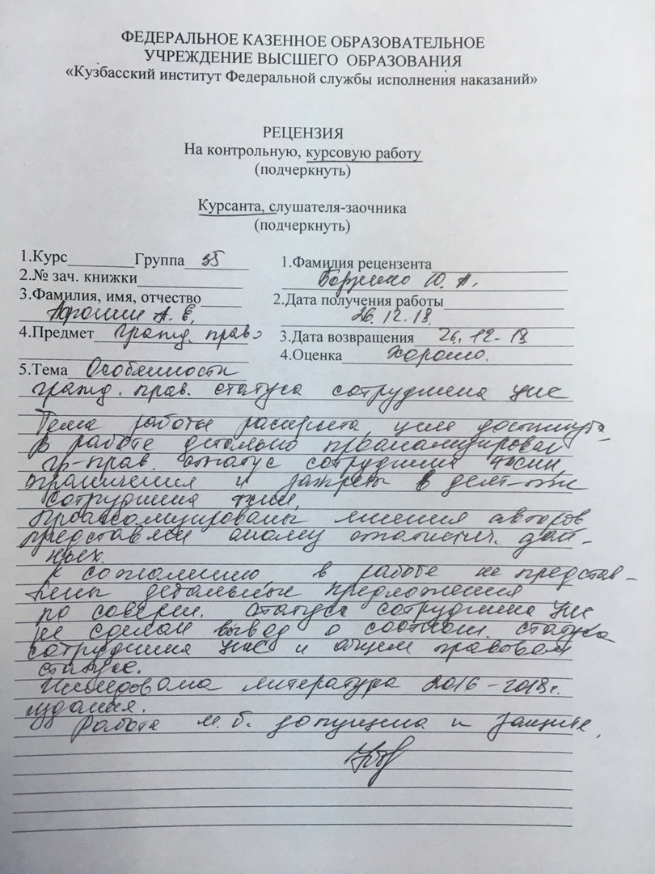

Приложение 8
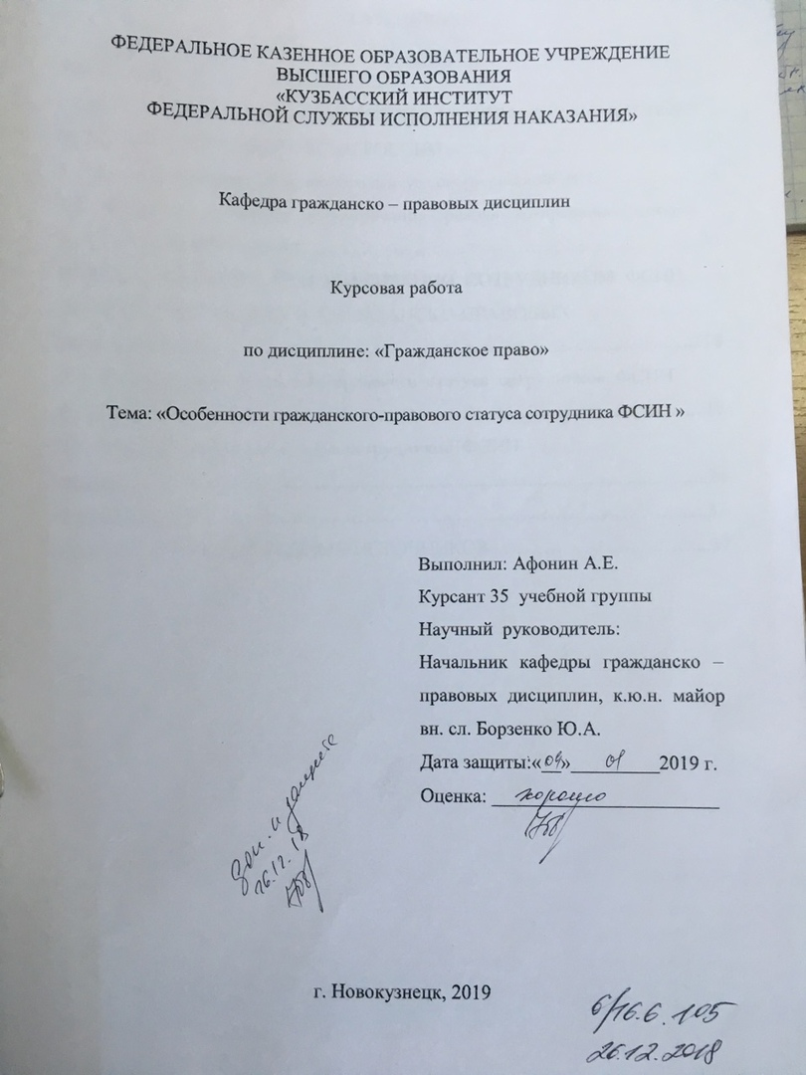

Приложение 9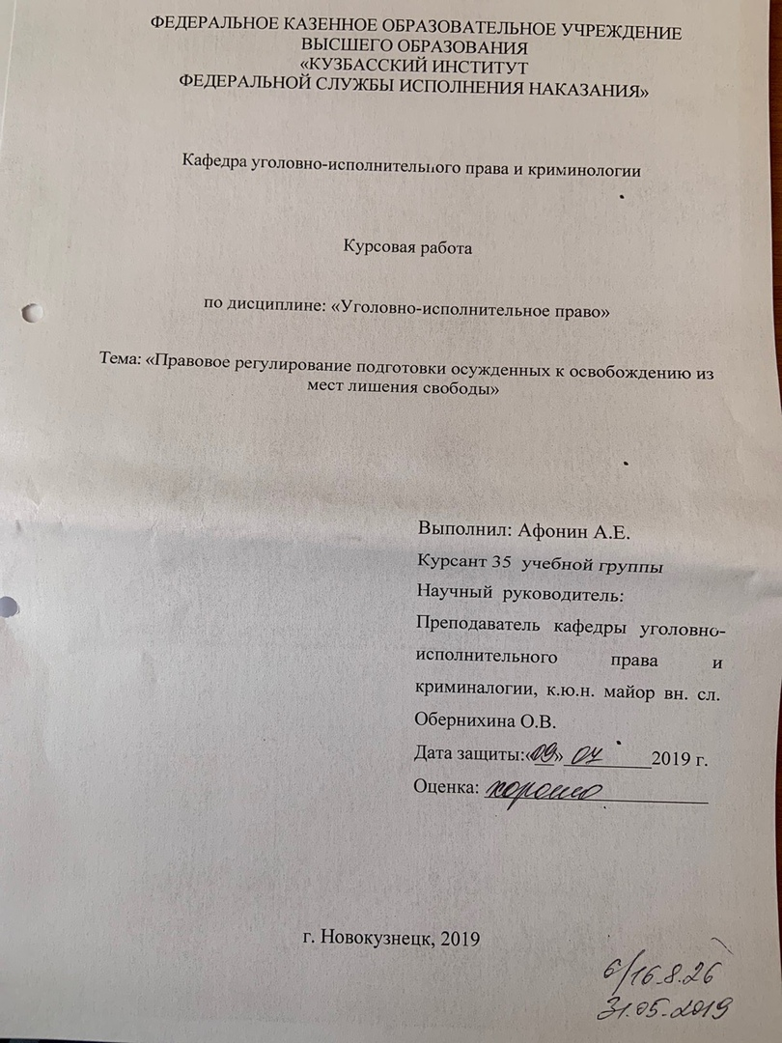
Приложение 10